Zdalne nauczanie
2 kwietnia ,, Biedronki”
Drodzy rodzice dzisiaj realizujemy temat:,, Dzień dobry, Pani Wiosno’’!
Na początku przeczytajcie wiersz J. Sztaudyngera, a następnie pobawcie się w zabawę matematyczną.
- Kropki biedronki
Biedronka siedem kropek miała:
Pierwszą od rosy dostała,
drugą od słonka złotego,
trzecią od wiatru halnego,
czwartą od kropelki deszczu,
piątą od ziemi karmicielki,
szóstą od dziada, co przechodził drogą,
siódmą już nie wiem od kogo.
Wszystkie siedem nosiła w komplecie,
Ażeby szczęście dawały dzieciom.
Źródło: J. Sztaudynger, „Entliczki – pentliczki, czyli zwrotki dla Dorotki”, wyd. Skrzat, Kraków 2004, s. 27.
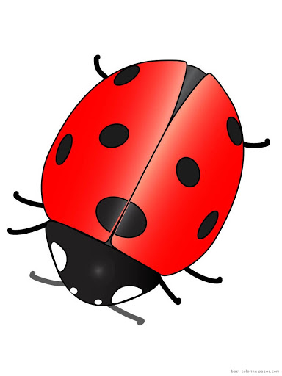
Następnie rozłóżcie na podłodze wycięte z papieru biedronki z liczbą kropek od 1 do 7 (rysunki biedronek i cyfr rozcinamy, aby były oddzielnie). Zadaniem dzieci jest ułożenie biedronek w odpowiedniej kolejności oraz przyporządkowanie cyfr od 1 do 7 odpowiednim biedronkom. Na zakończenie wraz z dziećmi recytujcie wiersz, jednocześnie pokazując odpowiednią liczbę kropek.
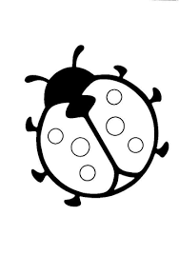

- 1 2 3 4

5 6 7

Na koniec pomalujcie wybraną przez siebie biedronkę.
Wesołej zabawy. Grażyna Sierocka

